课程编号 1800440001（104）
得分 | 教师签名 | 批改日期
深 圳 大 学 实 验 报 告

课程名称： 大学物理实验（1）
实验名称： 光敏电阻特性研究
学 院： 人工智能学院
指导教师： 朱德志
报 告 人： 罗梓心 组 号： 22
学 号: 2025681126 实验地点: 212B
实验时间： 2026 年 5 月 28 日
提交时间： 2026 年 6 月 3 日

- 实验目的

- 测量光敏电阻的伏安特性；
- 测量光敏电阻的光照特性。

- 实验原理

- 电阻下降的特性及原因
光敏电阻又称光导管，在特定波长的光照射下，其阻值会迅速减小。
原因：光照后产生的载流子都参与导电，从而使光敏电阻的阻值迅速下降（百兆欧到百欧）

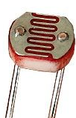
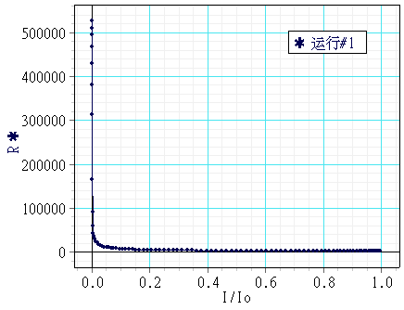
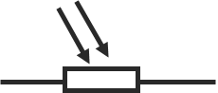

图1 光敏电阻外观 图2 光敏电阻符号 图3 光敏电阻光照特性

- 光电效应
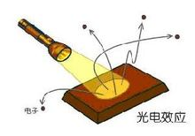
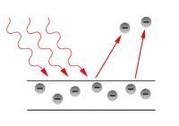

图4、5 光电效应原理图
物体在光的作用下释放出电子的现象称为光电效应，所释放出的电子称为光电子。光电效应分为内光电效应和外光电效应。人射光子使吸收光的物质表面发射电子，这种效应称为外光电效应或光电发射效应;光激发的载流子仍保留在晶体内部称为内光电效应，它又可分为光导效应和光伏效应。

- 光敏电阻其它特性参数

（1）暗电流、暗电阻：在一定的电压下，没有光照的时，流过的电流称为暗电流。外加电压与暗电流之比称为暗电阻。
（2）灵敏度：灵敏度是指暗电阻与受光照射时的亮电阻的相对变化值。
（3）光谱响应：是指光敏电阻在不同波长的光照下的灵敏度。多数在540nm附近出现峰值
（4）温度系数：光电效应受温度影响较大，部分光敏电阻在低温下的光电灵敏较高，而在高温下的灵敏度则较低。
（5）额定功率： 50~100mW

- 马吕斯定律
偏振系统的作用：通过控制偏振片的夹角，可以控制光强从0到I0连续变化
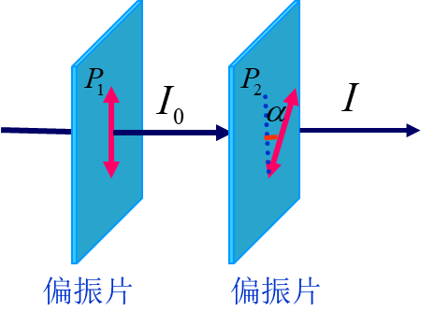
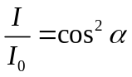

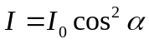

图6 偏振系统原理图

- 实验仪器
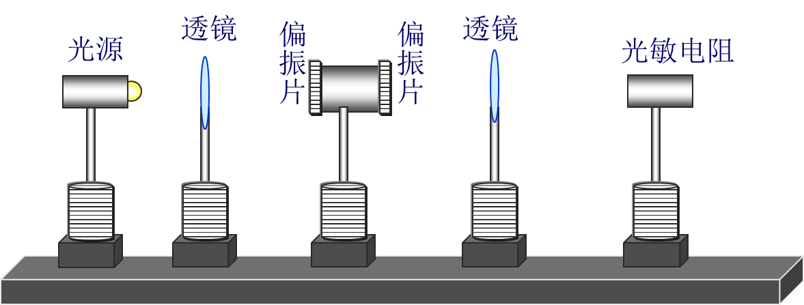

图7 实验仪器示意图

- 实验内容与步骤

- 测量光敏电阻的伏安特性
在光强不变（偏振片角度θ=0º）的情况下，依次改变加在光敏电阻上电压，测量流经光敏电阻的电流。画出伏安特性曲线，并作线性拟合，求出光敏电阻的阻值大小。

- 测量光敏电阻的光照特性。
改变θ角，测量并画出光敏电阻的光照特性（电流随光照变化）曲线。

五、数据处理

    - 光敏电阻的伏安特性

U（V） | 0.00 | 0.50 | 1.00 | 1.50 | 2.00 | 2.50 | 3.00 | 3.50 | 4.00 | 4.50 | 5.00
I（mA） | 0.00 | 0.15 | 0.31 | 0.47 | 0.62 | 0.78 | 0.93 | 1.09 | 1.25 | 1.42 | 1.58

由上表数据画出伏安特性曲线，如图8所示：

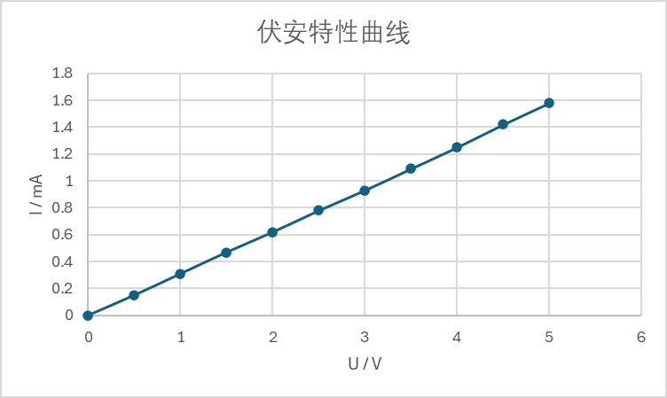

图8 伏安特性曲线

    - 测量光敏电阻的光照特性。
设置电源电压为5V保持不变：

由上表数据画出光照特性曲线，如图8-1 图8-2所示：
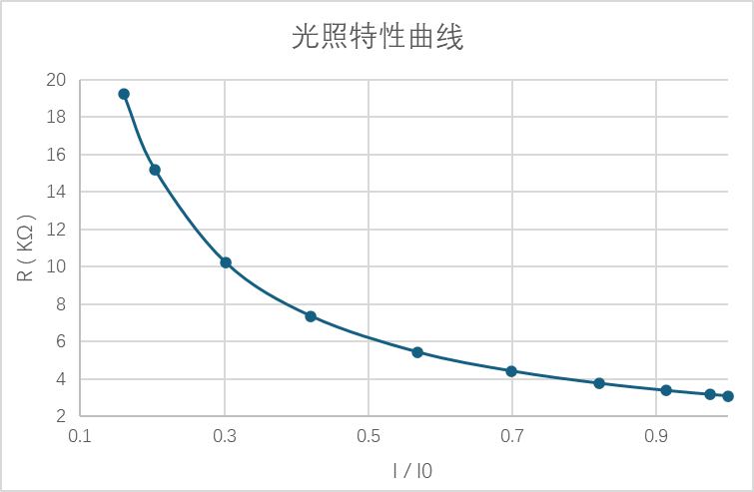

θ（°） | 0° | 10° | 20° | 30° | 40° | 50° | 60° | 70° | 80° | 90°
I（mA） | 1.62 | 1.58 | 1.48 | 1.33 | 1.13 | 0.92 | 0.68 | 0.49 | 0.33 | 0.26
I/I₀ | 1.000 | 0.975 | 0.914 | 0.821 | 0.698 | 0.568 | 0.420 | 0.302 | 0.204 | 0.160
R（kΩ） | 3.086 | 3.165 | 3.378 | 3.759 | 4.424 | 5.435 | 7.353 | 10.204 | 15.152 | 19.231

图8-1 光照特性曲线
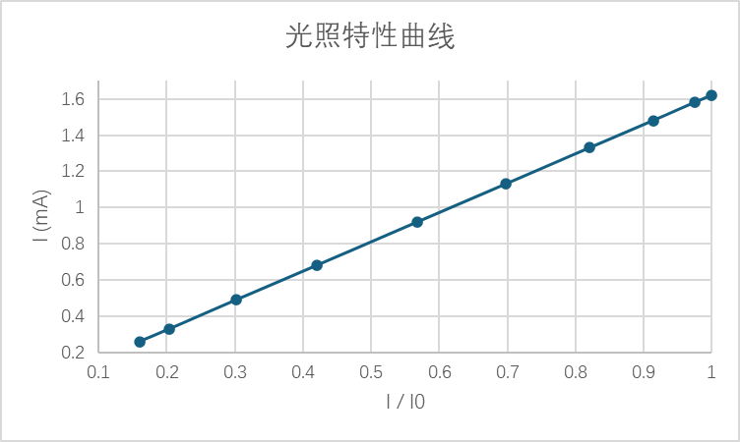

图8-2 光照特性曲线
六、结果陈述
    - 伏安特性：在固定光照强度条件下，光敏电阻的光电流与外加电压呈良好的线性正比关系，伏安特性曲线为过坐标原点的倾斜直线，符合欧姆定律；相同外加电压下，光照越强，回路光电流数值越大。

    - 电阻光照特性：以相对光照I/I_0为横坐标，随着I/I_0增大（光照增强），光敏电阻阻值迅速衰减，在弱光区间电阻下降速率极快，强光下阻值变化逐渐趋于平缓。

    - 光电流光照特性：固定外加电压不变时，光电流随相对光照I/I_0增加单调上升，电流增速逐步放缓；

综合可得：光敏电阻阻值对光照变化十分敏感，光照升高电阻锐减，在恒定光照下遵从欧姆定律，具备典型的光电导器件特性。

七、思考题

1、在光敏电阻实验中，若入射光强逐渐增强，光敏电阻的阻值会发生怎样的变化？请结合半导体中载流子产生与导电机理分析其原因，并思考为何光敏电阻对不同波长的光响应会有所差异。

光强增强，光敏电阻阻值迅速减小，强光下阻值变化趋缓。
机理：无光时半导体载流子少、电阻大；光照后光子激发大量光生电子空穴，载流子增多，电阻下降。
波长差异原因：材料禁带宽度固定，只有光子能量≥禁带宽度才能产生光电效应；波长过长能量不足无法激发，过短仅表层感光，故对不同波长响应不同。

2、在利用光敏电阻设计自动照明控制电路时，若环境中存在外界杂散光或光源频繁变化，系统可能会出现哪些问题？请结合实验现象，提出至少两种提高系统稳定性和抗干扰能力的方法。

问题：①环境杂散光易造成电路误动作，灯具不该亮时断开；
②光源频闪使电阻反复跳变，照明灯频繁闪烁。
改进方法：
①光敏电阻加装遮光套管与滤光片，屏蔽杂散光干扰；
②控制电路增设RC滤波延时电路，消除频闪带来的瞬时误触发。

指导教师批阅意见

成绩评定

预习  （20分） | 操作及记录  （40分） | 数据处理与结果陈述（30分） | 思考题  （10分） | 报告整体  印 象 | 总分

注：正文统一用5号字，标题可大一号，图表名可小一号；
原始数据记录表需单独起页（表格自拟，作为预习报告评分的一部分），提交报告时附在最后；

原始数据记录表
组号 22 姓名 罗梓心
